**ii) Özet**

Projemde wordpress kullanarak bir web sitesi yapmayı hedefledim. Bunun için öncelikle wordpress kurulumunu gerçekleştirdim. Kurulum yaparken ilk olarak xampp programını kurdum sonrasında localhost kullanarak bir veri tabanı oluşturdum. Sonrasında admin şifremi ve kullanıcı adımı alarak wordpress kurmuş oldum. Bu kurulumun ardından Visual Studio Code programını da kurarak web sitem için gerekli kodları yazmaya başladım. Öncelikle kodları yazacağım tema dosyalarını oluşturarak işe başladım. Bu dosyalar style.css(stil dosyası), functions.php(tema işlevleri), archive.php(arşivler), class-wp-bootstrap-navwalker.php, footer.php(tema alt bilgisi), front-page.php(giriş sayfası), header.php(tema üst bilgisi), index.php(ana dizin şablonu), page-fullwidth.php(tam sayfa sayfa şablonu), page.php(tek sayfa), single-portfolyo.php, single.php(tek yazı). Bu dosyaların içine site için gerekli kodları yükledim. Sitenin genel hatları yazmış olduğum kodlar ile genel şekilde oluşmuş oldu. Kurmuş olduğum siteyi ilerleyen zamanda bir blog sayfasına dönüştürmeyi hedefliyorum. İnsanların sıradan yaşamlarında sitemde ihtiyaç duyacağı konulara yer vereceğim ve gündemle barışık bir site oluşturacağım.

**iii) İçindekiler**

Proje Konu Özeti

Proje Detaylı Gelişme

Kaynakça

**Giriş**

Web sitemin konusu eğitim içerikleri ve güncel teknoloji haberleri. Amacı ise ağırlıklı olarak insanlar için eğitici yazılar olacak. Bununla beraber farklı dallarda farklı yazıları da barındırmayı düşünüyorum.

**Detaylı Gelişme**

Siteyi oluştururken visual studio code uygulamasını kullandım. Site için gerekli kodları buradan yazdım. Wordpress kurduktan sonra siteyi genel hatlarıyla oluşturdum. Proje konum blog sitesi olmasından dolayı birden çok kategoriyi içinde barındırıyor. Bu kategorilerden bazıları teknoloji, sanat, eğitim şeklinde gösterilebilir. Sitem şu an eksikleri olsa da genel bir şekilde oluşmuş durumda. Sitemde kategorileri yüzeysel bir şekilde oluşturdum. Yukarıda bahsettiğim kategorileri de ilerlemeye devam ettikçe siteme ekleyeceğim. Yorum ekleme, arama çubuğu ve son yazılar gibi kısımları şu an eklemiş bulunmaktayım. Sitede yazacağım yazıların seoya uygun olması için gerekli eklentileri kurdum ve youtube kanalımdan destekleyerek trafik çekmeyi de hedefliyorum. Sitenin görünüşünün daha net olabilmesi açısından siteye örnek birkaç yazı ekledim.

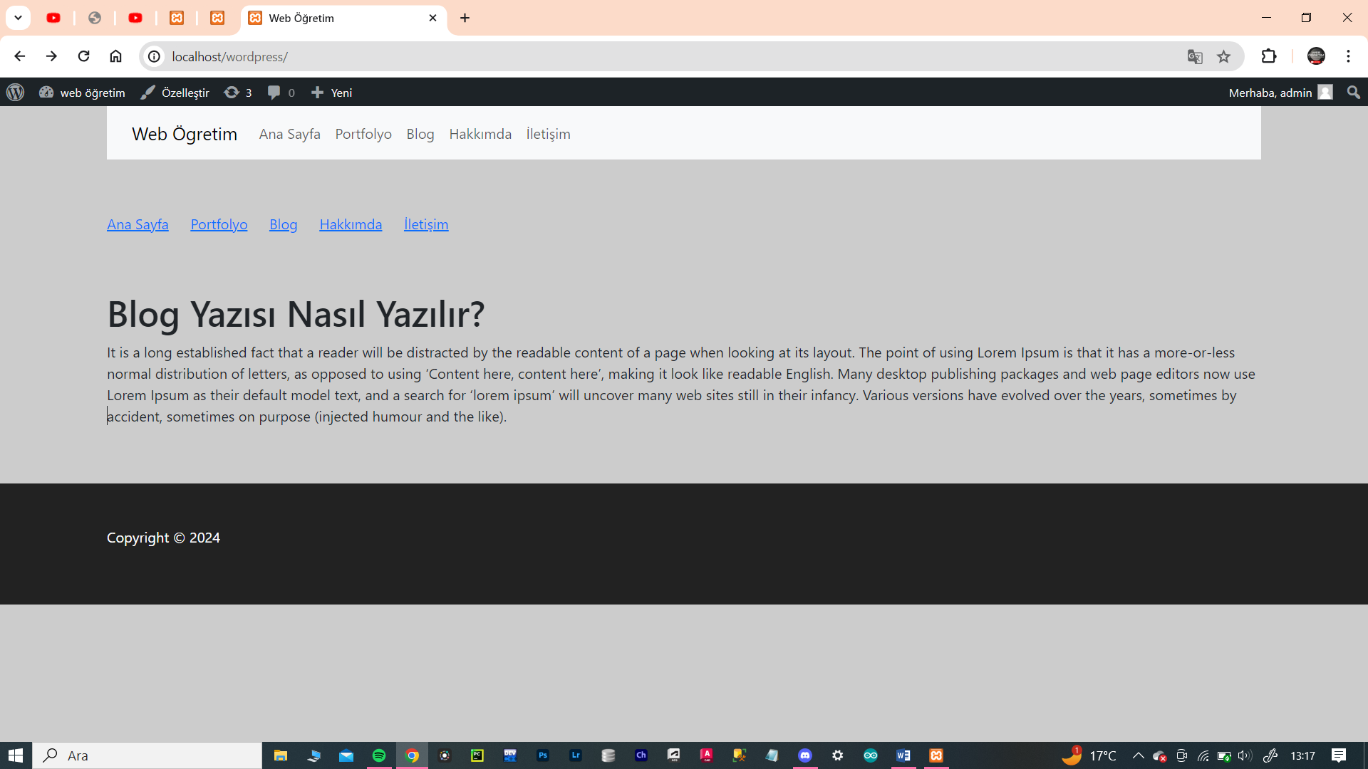

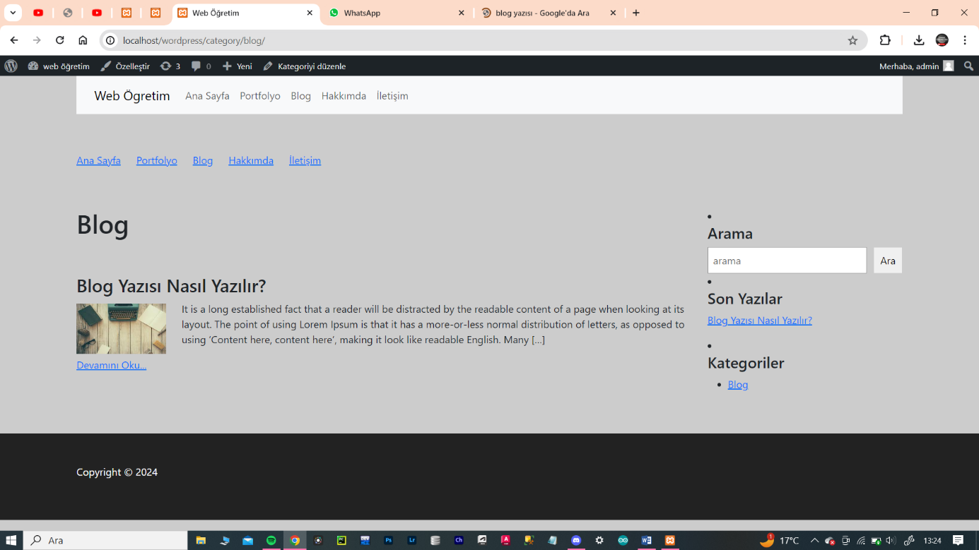

**Kaynakça**

<https://youtu.be/OHcMNNV5V6k?si=2V7vrrSf4SGu5flh>

<https://youtu.be/uvBgut9LIe8?si=VZB3maPG8n2pVmHi>

<https://youtu.be/9HySuq-JAtw?si=sYAbHTe6Kez-0XCC>

<https://youtu.be/TXT104vT8oo?si=z5OgMrRuaxLFA7qu>

<https://youtu.be/3mOPaMMDLjc?si=7ioLLxA_K39PY7I7>

<https://youtu.be/M7yEpdHUvxs?si=Z5KCf-gaejxlQGHa>

**T.C.**

**KAYSERİ ÜNİVERSİTESİ**

**TEKNİK BİLİMLER MESLEK YÜKSEKOKULU**

**BİLGİSAYAR TEKNOLOJİLERİ BÖLÜMÜ**

**BİLGİSAYAR PROGRAMCILIĞI PROGRAMI**

# PROJE ADI

**Wordpress Üzerinden Blog Sitesi Oluşturma**

**Projeyi Hazırlayan;**

**Adı Soyadı: Hilal ÇAMLIBEL**

**Öğrenci No: 223010720021**

**Github linki**:**https://github.com/h1lalz**

**Projeyi Yöneten:**

**Öğr. Gör. Fatma Nur KILIÇKAYA**

**Nisan 2024**

**KAYSERİ**